Nombre: Santiago Bunce

Prueba de Simulación

Considere que los clientes llegan al centro oftalmológico con una distribución normal (300, 50) segundos. Todos pasan a la sala de espera, la cual tiene una capacidad máxima de 45 pacientes. El consultorio 1 atiende al 50% de los clientes, su tiempo de preparación es de 20 segundos y su tiempo de procesamiento es exponencial (1150) segundos. El consultorio 2 atiende al 10% de los clientes, su tiempo de preparación es uniforme (10, 15) segundos y su tiempo de procesamiento es normal (950, 10) segundos. El consultorio 3 atiende al 15% de los clientes, su tiempo de preparación es normal (10,5) segundos y su tiempo de procesamiento es uniforme (900, 1200) segundos. El consultorio 4 atiende a los restantes clientes, no tiene tiempo de preparación y su tiempo de procesamiento es normal (1200, 100) segundos. Al finalizar la atención, todos los clientes se dirigen a una sola cola con una capacidad máxima de 40 pacientes para realizar el pago y retirar los exámenes. Realice la simulación de un día completo de trabajo (8 horas) y obtenga los siguientes reportes: Cantidad de clientes atendidos, cantidad de clientes sin atender, trabajo de cada una de las oftalmólogas, tiempos promedio de espera en cada cola y en el sistema

Datos obtenidos

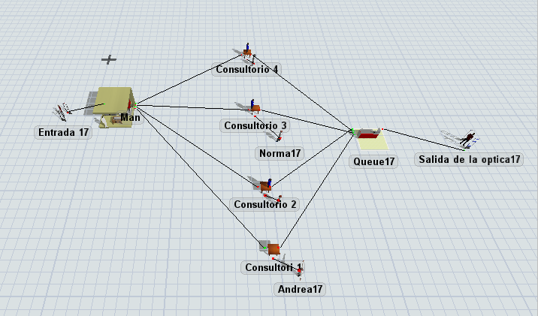

Cantidad de clientes atendidos.

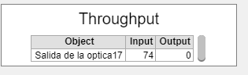

Cantidad de clientes sin atender

